Pontifícia Universidade Católica do Rio Grande do Sul
Faculdade de Informática
Curso de Bacharelado em Sistemas de Informação

Akanbi Strossi de Jesus
Felipe Bochehin
Guilherme Taffarel Bergamin

Ferramenta para Apoio à Construção de Sistemas de Ajuda Dinâmicos

Porto Alegre
2011
Akanbi Strossi de Jesus
Felipe Bochehin
Guilherme Taffarel Bergamin

Ferramenta para Apoio à Construção de Sistemas de Ajuda Dinâmicos

Trabalho de Conclusão II apresentado como requisito parcial para a obtenção de título de Bacharel em Sistemas de Informação pela Faculdade de Informática da Pontifícia Universidade Católica do Rio Grande do Sul.

Orientador: Professora Milene Selbach Silveira

Porto Alegre
2011
RESUMO
O presente trabalho tem por objetivo dinamizar as formas de ajuda tradicionalmente encontradas, no intuito de torná-las mais atrativas a seus usuários. Destarte, para a realização deste objetivo, será feita uma análise preliminar sobre sistemas de ajuda existentes, ferramentas e opções que tais programas dispõem. A seguir será apresentada a ferramenta desenvolvida a fim de facilitar o desenvolvimento de sistemas de ajuda dinâmicos, que permite editar textos, capturar imagens, elaborar passo a passos animados, capturar vídeos que mostrem como executar uma determinada tarefa do sistema, e gravar áudios que também possam ser utilizados para auxiliar a compreensão do usuário quanto à determinada tarefa.
LISTA DE ILUSTRAÇÕES
Figura 1: Ajuda do software MS Word 2007 Starter 12
Figura 2: Ajuda do software MS Word 2007 12
Figura 3: tool tips de sinalização de erros do software NetBeans 6.9 13
Figura 4: Tool tip tradicional (a) e o ToolClip (b) 16
Figura 5: Tela inicial do Adobe RoboHelp 17
Figura 6: Possibilidades de importação em um projeto do RoboHelp 18
Figura 7: Tela principal do Krut 20
Figura 8: Menu de opções 20
Figura 9: Tela de visualização da área capturada 21
Figura 10: Tela de configuração 21
Figura 11: Tela do temporizador 23
Figura 12: Tela Inicial do Free Screen to Video 23
Figura 13: Janela para salvar o destino da captura 24
Figura 14: Tela inicial permite a seleção de formato do vídeo (Output Fomat) 24
Figura 15: Tela inicial permite a seleção do que será capturado (Mode) 25
Figura 16: Acesso (a) e configuração (b) da captura do mouse 26
Figura 17: Tela de configuração da captura de áudio 27
Figura 18: Tela inicial do LightScreen (a) e tela inicial com opções de captura (b) 28
Figura 19: Tela de configuração geral 29
Figura 20: Tela de configuração de atalhos 29
Figura 21: Tela de configurações do comportamento do programa 30
Figura 22: Tela de configurações avançadas 30
Figura 23: Tela do gravador de passos 31
Figura 24: Gravação dos passos no disco rígido 32
Figura 25: Arquivo mht com os passos realizados pelo usuário 33
Figura 26: Tela principal da ferramenta de captura 34
Figura 27: Seleção retangular (a) e seleção livre (b) da área de captura 34
Figura 28: Tela inicial de criação e edição de projetos 36
Figura 29: Cadastro de funcionalidades 36
Figura 30: Barra de ferramentas 37
Figura 31: Tela inicial após a utilização das ferramentas 38
Figura 32: Tela de validação de inconsistência 38
Figura 33: Editor de ajuda textual 39
Figura 34: Seleção de área para captura de imagens 40
Figura 35: gravador de vídeo da tela 41
Figura 36: Tela de confirmação de gravação de vídeo 41
Figura 37: Geração de animação a partir de imagens já existentes 42
Figura 38: Tela de gravação de áudio 42
Figura 39: Diagrama arquitetural da ferramenta desenvolvida 44
Figura 40: diagrama de casos de uso da ferramenta proposta 44
Figura 41: Função cadastrar nova funcionalidade 46
Figura 42: Função edição de ajuda textual 47
Figura 43: Função captura de imagens 48
Figura 44: Função gravador de áudio 49
Figura 45: Função captura de vídeo 50
Figura 46: Função criar animação 51
Figura 47: Função cadastrar nova funcionalidade 52
Figura 48: Função edição de ajuda textual 53
Figura 49: Função captura de imagens 53
Figura 50: Função gravador de audio 54
Figura 51: Função captura de vídeo 54
Figura 52: Função criar animação 55

LISTA DE TABELAS
Tabela 1: Recursos das ferramentas estudadas que estão na desenvolvida 35

LISTA DE SIGLAS
FAQ – Frequently Asked Questions (Perguntas frequentemente Realizadas)
GUI – Grafic User Interface (Interface Gráfica do Usuário)
JMF – Java Media Framework (Framework de mídia para Java)
FPS – Frames Per Second (Quadros por segundo)
PSR – Problem Steps Recorder (Gravador de passos para reprodução de problemas)
POJO – Plain Old Java Objects (Simples Clássicos Objetos Java)

SUMÁRIO
1 INTRODUÇÃO 10
2 SISTEMAS DE AJUDA 12
3 FERRAMENTAS 17
3.1 FERRAMENTAS DE AJUDA 17
3.1.1 ToolClip 17
3.1.2 RoboHelp 18
3.2 FERRAMENTAS RELACIONADAS 20
3.2.1 Krut Computer Recorder 20
3.2.2 Free Screen to Video 24
3.2.3 LightScreen 28
3.2.4 Gravador de passos para reprodução de problemas 32
3.2.5 Tecla Print Screen 34
3.2.6 Captura de tela do Windows 7 35
4 DinaHelp: ferramenta para auxílio a criação de ajudas dinâmicas 36
4.1 DESCRIÇÃO 36
4.1.1 Funcionalidades Gerais 36
4.1.2 Ajudas Textuais 40
4.1.3 Captura de imagens 41
4.1.4 Captura de vídeos 41
4.1.5 Criação de animações 42
4.1.6 Gravação de áudio 43
4.2 TECNOLOGIA 43
4.3 MODELAGEM 44
4.3.1 Diagrama arquitetural 44
4.3.2 Diagrama de casos de uso 45
4.3.3 Diagramas de atividades 46
4.3.4 Diagramas de sequência 53
5 CONCLUSÃO 57
6 BIBLIOGRAFIA 58

INTRODUÇÃO

A informática está em franca ascensão e os computadores não são mais utilizados apenas no escritório para trabalho ou em casa para estudo e diversão; o avanço da informática permite que os sistemas de informação sejam utilizados para o ensino à distância, para efetuar compras, pagar contas e realizar outras operações bancárias, tais como consulta de saldo, extrato e transferência, e todas estas operações podem ser realizadas de qualquer lugar, seja através de computadores pessoais, notebooks, smartphones ou tablets.
Com o crescimento da informática, regido pelo aumento das facilidades oferecidas, não existe mais restrição de classe social para o uso do computador. Hoje em dia, a informática alcança todas as classes sociais, seja por seus integrantes possuírem computador em casa ou pelo acesso através das lan houses. Esta diversidade de perfis de usuários exige que os sistemas sejam cada vez mais eficazes e mais simples de serem entendidos.
O entendimento do produto está diretamente ligado ao que ele está proposto e como ele desempenha o que está programado para fazer. Para sanar quaisquer dúvidas sobre o sistema, seja acerca do funcionamento ou sobre o que ele propõe, são utilizados os sistemas de ajuda. Estes sistemas, com o decorrer dos anos e principalmente com o avanço das tecnologias, vêm evoluindo gradativamente, pois é exigido que eles sejam de fácil uso e entendimento para que, independente do nível de conhecimento do usuário, este encontre facilmente as soluções para as dificuldades encontradas durante a realização de uma operação.
Atualmente, os sistemas utilizados para este fim (sistemas de ajuda) não são atrativos e não auxiliam de maneira eficiente os usuários quanto à compreensão do funcionamento das ferramentas que os softwares dispõem. Os sistemas de ajuda atuais não permitem visualizar o funcionamento propriamente dito do sistema, tipicamente restringindo-se apenas a um passo a passo (geralmente textual, com poucas imagens) para realização de alguma tarefa, resultando, muitas vezes, na não compreensão das mesmas por parte do usuário final do sistema.
A fim de dinamizar as formas de ajuda tradicionalmente encontradas, no intuito de torná-las mais atrativas a seus usuários, neste trabalho é apresentada uma ferramenta para auxiliar no desenvolvimento de sistemas de ajuda dinâmicos. Esta ferramenta permite editar textos explicativos, capturar imagens, elaborar passo a passos animados, capturar vídeos que mostrem como executar uma determinada tarefa do sistema, o que substitui um usuário avançado apresentando o funcionamento do programa (PLAISANT e SHNEIDERMAN, 2005), e gravar áudios que também possam ser utilizados para auxiliar a compreensão do usuário quanto à determinada tarefa.
A fim de apresentar esta ferramenta e as bases para sua construção, o presente trabalho encontra-se assim organizado: no capítulo 2 serão abordados sistemas de ajuda e os tipos de ajuda existentes; no capítulo 3 serão apresentadas algumas ferramentas relacionadas à proposta deste trabalho; o capítulo 4 refere-se especificamente ao detalhamento da ferramenta desenvolvida; o capítulo 5 apresenta as conclusões tiradas do estudo, e é seguido pelas referências utilizadas neste trabalho.

SISTEMAS DE AJUDA

Conforme descrito na introdução deste trabalho, a necessidade de sistemas de ajuda de fácil compreensão aumenta à medida que o número de usuários e a diversidade do perfil destes crescem.
Segundo (SILVEIRA, 2002), na década de 70, pelo reduzido número de usuários de um determinado sistema computacional, quando ocorria algum problema, era possível comunicar-se diretamente com o responsável via telefone. Com o passar do tempo, o número de usuários dos sistemas foi aumentando e, com isso, os sistemas de ajuda sem interação humana tornaram-se necessários e começaram a ser difundidos.
Atualmente a maioria dos softwares dispõe de sistema de ajuda, principalmente sistemas de ajuda no formato online (OLIVEIRA e SILVEIRA, 2007). Devido ao aumento do número de usuários dos sistemas, tornou-se inviável comunicar-se diretamente com o responsável, porém existem várias maneiras de conseguir auxílio. Um exemplo disso é a ajuda da Oi (2011), no qual é possível interagir via chat com algum atendente para obter a ajuda necessária. Existem também as ajudas via telefone (help-desk), e-mails, FAQ (Frequently Asked Questions), entre outros.
Sistemas de ajuda visam a auxiliar aos usuários sobre como proceder para realizar determinadas funções em programas. Estudos revelam, porém, que os usuários não estão satisfeitos com o atual formato dos sistemas de ajuda (SILVEIRA, BARBOSA e SOUZA, 2004).
Para Herrmann e Silveira (2005), existem quatro tipos de sistemas de ajuda:
- Sistema de ajuda do tipo procedimento: tem como principal objetivo mostrar um passo-a-passo de cada ação ou tarefa que pode ser realizada pelo usuário, como podemos ver na Figura 1.
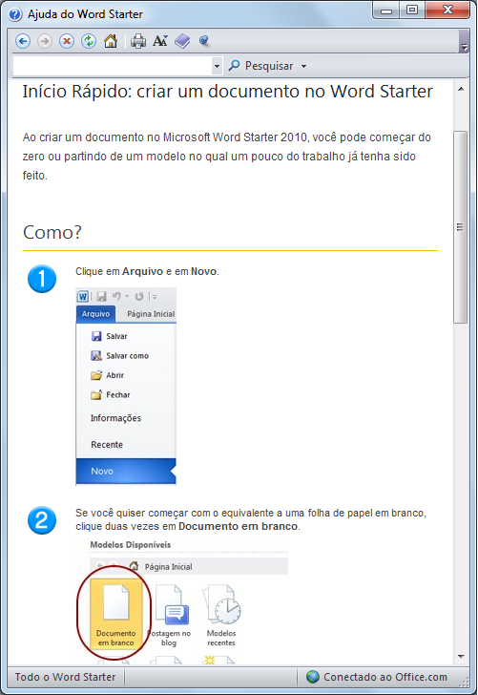
Figura 1: Ajuda do software MS Word 2007 Starter
- Sistema de ajuda do tipo descritivo: é o sistema de ajuda mais comumente encontrado. Tem como objetivo oferecer uma descrição de forma resumida de um determinado item, esclarecendo as dúvidas do usuário, como pode ser observado na Figura 2.
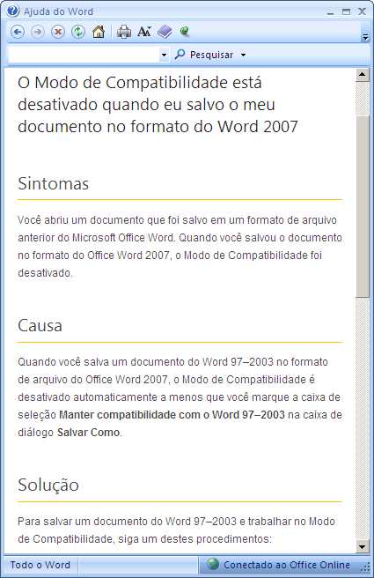
Figura 2: Ajuda do software MS Word 2007
- Sistema de ajuda do tipo interpretativo: neste método, o usuário pode visualizar a descrição de algumas mensagens que o sistema apresenta e as explicações sobre as mesmas, como na Figura 3 onde mostramos o software NetBeans, que possui uma forma evoluída da ajuda do tipo tool tip. Este tool tip possui duas mensagens ao ser digitado algo errado. Uma com o porquê de estar errado e outra com uma ou mais sugestões para corrigir o erro.
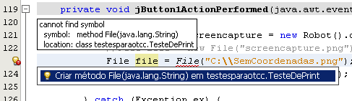
Figura 3: tool tips de sinalização de erros do software NetBeans 6.9
- Sistema de ajuda do tipo exemplo: esta ajuda mostra exemplos de atividades previamente construídas e possíveis de serem visualizadas com detalhes. O usuário pode fazer a relação entre comando e sua utilidade, entre teoria e prática.
Além destes tipos de ajuda tradicionais, existem também ajudas gráficas e dinâmicas. Tais tipos de ajuda, ao invés de explicar textualmente o funcionamento do sistema, mostram como isto funciona na própria interface do programa, utilizando animações ou vídeos. Segundo Fitzmaurice e Grossman (2010), elas podem melhor auxiliar o entendimento do processo e são comprovadamente mais confortáveis do que as ajudas textuais.
Os autores reforçam que se deve utilizar tanto o método tradicional com o uso de texto, quanto com o uso de gráficos, e citam seis práticas que devem ser adotadas em um sistema de ajuda ideal:
- On-line: usuários geralmente não leem manuais, então se deve focar nos usuários que estão tendo problemas durante o uso e não criar manuais para serem lidos antes. A ajuda on-line supre as necessidades do usuário no instante em que ele necessita;
- Contextual: assistência contextual é aquela que é integrada a GUI (Grafic User Interface) do programa, como por exemplo, os tool tips. Geralmente utilizar este tipo de ajuda para descrever o que é um determinado controle, campo ou botão da tela;
- Detalhada: a assistência deve possuir o maior número de informações relevantes possível. Se o usuário não conseguir a informação que precisa, dificilmente irá utilizar a ajuda novamente;
- Segmentada: além de os usuários necessitarem de toda informação possível, eles precisam que esta informação esteja resumida ao máximo. Portanto deve-se apenas colocar em uma ajuda o que é realmente relevante. Vídeos segmentados levam o usuário a rapidamente identificar e navegar para o conteúdo que ele está interessado;
- Custo de Transação Baixo: usuários não podem se preocupar com codecs, plug-ins ou velocidade de download. O processo de acessar a ajuda, consultá-la e logo após fechá-la deve fluir rapidamente sem problemas;
- Não obstrutiva: sistemas de ajuda não podem bloquear o trabalho do usuário, pois ele pode querer comparar os exemplos com seu próprio trabalho.

Além dos sistemas de ajuda citados, existem os sistemas de ajuda dinâmicos que são animações ou vídeos de demonstração com a execução completa de uma determinada funcionalidade do programa (SPANNAGEL e outros, 2007). Este tipo de ajuda pode ser criado utilizando-se ferramentas de captura de tela do usuário (BAECKER, 2002).
Um estudo realizado por Palmiter e outros (1991) revela que usuários que aprendem utilizando ajudas animadas trabalham mais rapidamente e erram menos do que usuários que aprendem utilizando ajudas textuais ou manuais.
Esse mesmo estudo, em contrapartida, também revela que os usuários que aprenderam utilizando ajudas textuais e manuais tiveram um desempenho equivalente ou superior ao grupo de usuários que aprenderam com ajudas animadas em testes posteriores.
O estudo conclui que demonstrações animadas tornam a repetição de uma tarefa algo fácil na fase inicial do aprendizado, enquanto que as ajudas textuais exigem mais do usuário diminuindo, assim, a desempenho do mesmo. Em testes posteriores, porém, os usuários que aprenderam com ajudas textuais tiveram melhor retenção da informação e melhor capacidade de transferência desta informação.
Dessa forma, um sistema de ajuda ideal deve possuir ambas as opções. Para rápidas consultas, o usuário poderá visualizar os vídeos, enquanto que, para uma fixação mais eficiente, ele poderá ler os manuais e ajudas textuais.

FERRAMENTAS

Neste capítulo serão apresentadas algumas ferramentas relacionadas com o trabalho desenvolvido. Serão apresentadas ferramentas específicas para o auxilio a criação de sistemas de ajuda e ferramentas que têm funcionalidades semelhantes a da ferramenta desenvolvida, como captura de interação e de imagens da tela.

FERRAMENTAS DE AJUDA

Aqui serão descritas duas ferramentas relacionadas à criação de ajuda: uma que permite a elaboração de ajudas dinâmicas e outra que permite a criação de ajudas tradicionais, textuais.

ToolClip

Um estudo realizado por Fitzmaurice e Grossman (2010) revela que a utilização de ajudas dinâmicas aumenta a capacidade de aprendizagem sobre o sistema, de modo que, dessa forma, a ajuda é acessada um número menor de vezes para se obter o resultado desejado.
Em seu estudo, eles apresentam o que chamam de ToolClip. ToolClip é uma ferramenta que consiste em um tool tip (Figura 4a) interativo, por meio do qual é possível acessar diretamente a ajuda do controle que o tool tip está referenciando e vídeos mostrando os passos de como utilizar esse controle (Figura 4b).
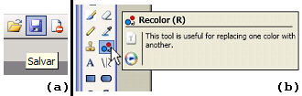
Figura 4: Tool tip tradicional (a) e o ToolClip (b)
Experimentações feitas pelos autores com vários tipos de ajuda mostraram um ganho significativo no valor agregado por parte dos usuários de ajudas dinâmicas (utilização de vídeos) em relação ao uso de ajudas tradicionais totalmente em texto.

RoboHelp

O Adobe RoboHelp (Figura 5) é um software utilizado para a criação e edição de textos em HTML (ADOBE, 2011). O uso mais comum dessa ferramenta é no desenvolvimento e publicação de links de ajuda a usuários. O programa apresenta diferentes recursos, tais como inclusão de imagens, criação de uma Master Page, cabeçalhos e rodapés, tabelas, estilos e glossário. Permite, ainda, importação de arquivos de extensão HTML, doc, pdf, entre outros. É possível relacionar tópicos através de hyperlinks, popups, bookmarks e expansões de texto.
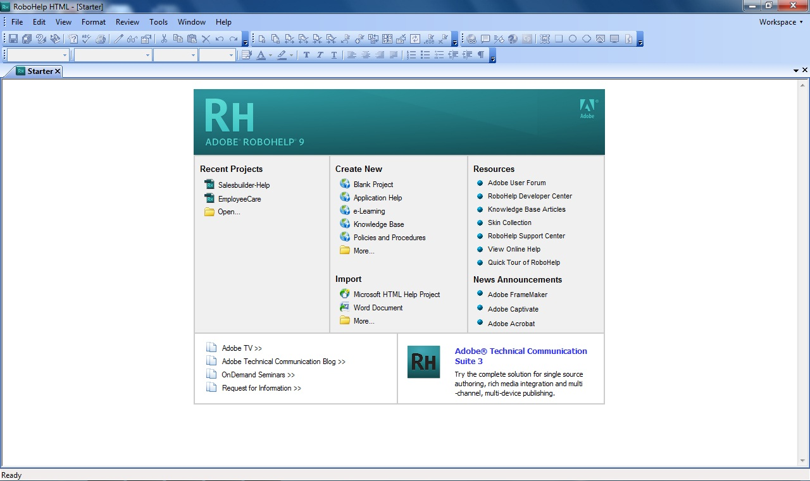
Figura 5: Tela inicial do Adobe RoboHelp
A criação de uma Master Page permite a padronização do layout das páginas, além de facilitar a utilização do sistema pelo usuário, uma vez que esse recurso permite o reaproveitamento de cabeçalhos, rodapés e conteúdos em diferentes páginas do sistema, simplificando a navegação do usuário pelo aplicativo. Além de criar e editar Master Pages, é possível localizar as que já foram incluídas no projeto e importar Master Pages de projetos já existentes, como pode ser visto na Figura 6.
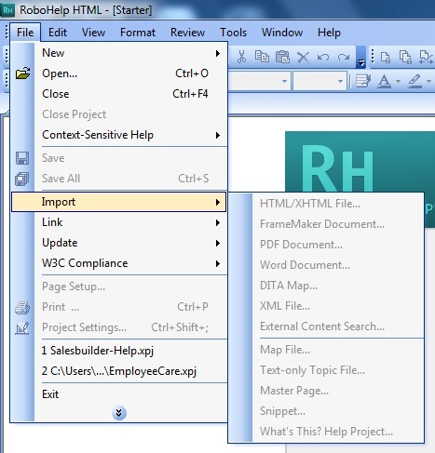
Figura 6: Possibilidades de importação em um projeto do RoboHelp
O Adobe RoboHelp apresenta uma funcionalidade que permite a padronização de fontes (tamanho e cor das letras em determinadas partes do texto). Os controles de estilos são os responsáveis por essa funcionalidade, pois é através deles que o padrão de fonte pode ser criado, editado e aplicado às diferentes partes do texto, como, por exemplo, título, subtítulo e corpo do texto.
Através do glossário é possível criar uma lista de termos (organizados em ordem alfabética) pertencentes a uma determinada área, a fim de auxiliar a compreensão do usuário. A utilização dessa facilidade é recomendada quando existe algum texto com termos técnicos, específicos de alguma área.
Os hyperlinks permitem que o usuário navegue pelos tópicos do sistema. Podem ser criados em textos ou imagens e são geralmente utilizados quando se deseja relacionar um assunto dependente de outro dentro do mesmo tópico.
As popups são janelas auxiliares que são utilizadas quando são necessárias explicações ou observações sobre algum conteúdo acessado pelo usuário.
Podem ser criados bookmarks para que o usuário seja direcionado para a explicação do conteúdo que tem ligação com esse marcador. Estes são utilizados em textos muito grandes que contenham a explicação do conteúdo desejado pelo usuário ao longo do texto (esta ferramenta permite que, ao clicar no marcador, o usuário seja direcionado para o ponto da tela que contém a explicação do conteúdo).
As expansões de texto permitem que seja possível ocultar os conteúdos que o usuário não deseja acessar. Permitem, também, que os textos que o usuário julga interessantes sejam exibidos e, quando não for necessário mais ter acesso a estes conteúdos, o usuário pode ocultá-los.

FERRAMENTAS RELACIONADAS

Para a criação de ajudas dinâmicas, necessitam-se funcionalidades de captura de interação do usuário (vídeos, por exemplo) bem como captura de imagens estáticas para ilustração. Algumas ferramentas que disponibilizam estas funcionalidades foram analisadas e serão descritas a seguir.

Krut Computer Recorder

O Krut Computer Recorder é uma ferramenta desenvolvida em Java, disponibilizada gratuitamente, que grava qualquer ação (com ou sem áudio) que ocorre na tela do computador. Estas capturas são salvas no formato MOV e podem ser adicionadas em qualquer sistema, seja para criar sistemas de ajuda ou até mesmo para videoaulas (KRUT, 2011).
A tela inicial do Krut (Figura 7) apresenta o botão Rec que, ao ser ativado, começa a gravar as ações que ocorrem na tela. Além deste, o sistema exibe o botão Snap, que serve para capturar imagens estáticas (fotos) da tela.
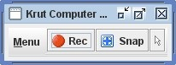
Figura 7: Tela principal do Krut
O menu (Figura 8) contém opções para configurar a captura dos áudios e vídeos. Selecionando a opção Video output, o usuário garante que a ferramenta gravará as ações que ocorrerem na tela em um vídeo. Marcando a checkbox ao lado de Audio output, é assegurado que o programa gravará o áudio ambiente (pode ser utilizado para narrar a execução de um processo, por exemplo). Show Mouse é a opção que permite exibir o cursor do mouse durante a gravação. Para que a captura siga cada movimento do mouse na tela, o usuário deve selecionar Follow Mouse.
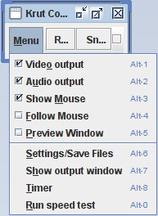
Figura 8: Menu de opções

Ainda é possível visualizar a gravação enquanto ela ocorre. Para isso, deve ser selecionada a opção Preview Window (Figura 9), que exibirá uma janela de pré-visualização, exibindo qual ação está sendo gravada.

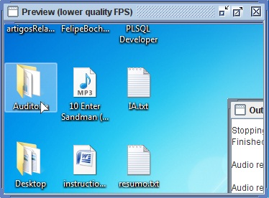
Figura 9: Tela de visualização da área capturada
A opção Settings/Save Files (Figura 10) serve para configurar os vídeos, sons e imagens que serão salvos. Além disso, o usuário pode selecionar o destino das capturas.
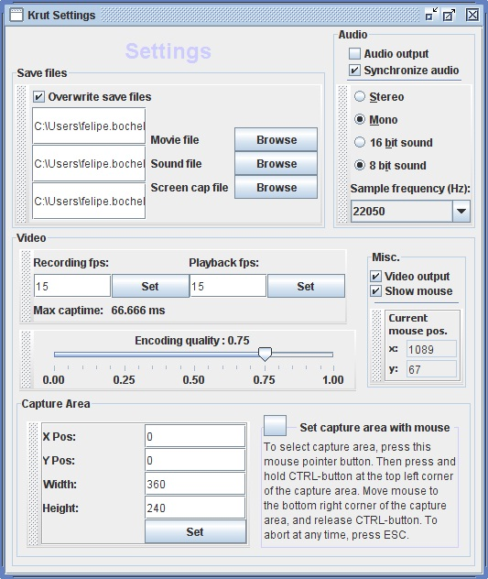
Figura 10: Tela de configuração
Para selecionar a pasta destino das capturas de imagem, som e vídeo de tela, o usuário deve clicar em Browse, ao lado dos campos Movie file (Arquivo de vídeo), Sound file (Arquivo de som) e Screen cap file (Arquivo de captura de tela) e selecionar o local preferencial.
Na parte de áudio, o usuário seleciona se o áudio deve ou não ser capturado, qual a frequência, se deve ser gravado Stereo ou Mono e configura a sincronização de áudio através da opção Synchronize audio.
Para definir a gravação de vídeo, o usuário seleciona a opção Video output. Para configurar quantos FPS (quadros por segundo) devem ser capturados, o usuário deve informar valores nos campos Recording fps e Playback fps.
Pode, ainda, ser definida a área da tela a ser gravada. Esta função é definida na seção Capture Area, na qual o usuário pode informar valores-limite de X e Y para a captura de imagem. Podem ser definidos, também, os valores de altura (Height) e largura (Width) do vídeo.
Esta ferramenta conta com um temporizador (Timer, que pode ser acessado a partir do menu, como pode ser visto na Figura 11), permitindo que o usuário programe um horário e, a partir desse horário, o programa começa a gravar a tela (Start at). O horário no qual a gravação deve terminar também pode ser pré-definido (Stop at). Caso seja marcada a opção Actual Time, o sistema assume o horário atual como sendo o horário inicial para a gravação. O timer só é ativado após o botão Activate Timer (Ativar temporizador) ser pressionado.
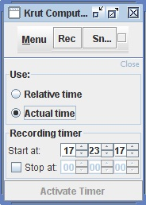
Figura 11: Tela do temporizador

Free Screen to Video

Com a ferramenta Free Screen to Video (Figura 12) é possível gravar vídeos nos formatos flv (padrão), avi, wmv e swf e, também, gravar áudio (KOYOTE, 2011).
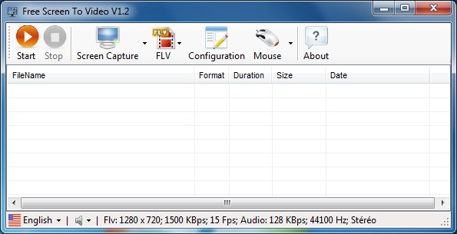
Figura 12: Tela Inicial do Free Screen to Video
A função Start é responsável por iniciar a gravação das ações exibidas na tela. Ao ser acionada, o programa exibe uma janela solicitando que o usuário selecione onde quer que seja salva a captura (Figura 13).
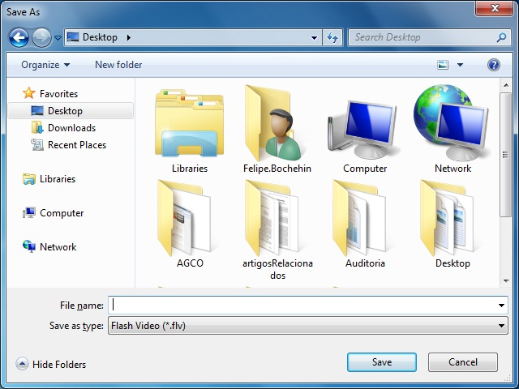
Figura 13: Janela para salvar o destino da captura
O formato do vídeo deve ser definido antes de clicar em Start. O formato padrão é o flv; caso o usuário queira gravar em outro formato, deve clicar no botão Output Format (Figura 14) e selecionar uma das opções.
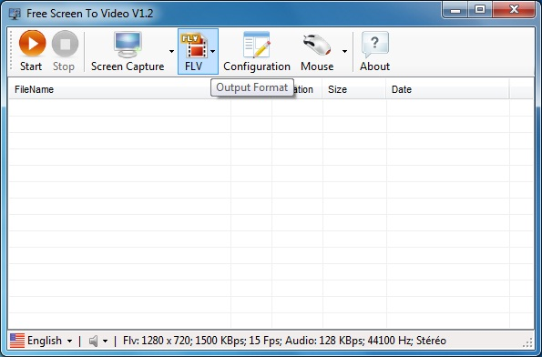
Figura 14: Tela inicial permite a seleção de formato do vídeo (Output Fomat)
O botão Mode (Figura 15) permite que o usuário defina se o que deve ser capturado pelo sistema é toda a tela (Entire Screen Capture), apenas uma área selecionada (Selected Area Capture) ou apenas a janela que está em primeiro plano (Window Selection Capture). O padrão é o valor Entire Screen Capture.
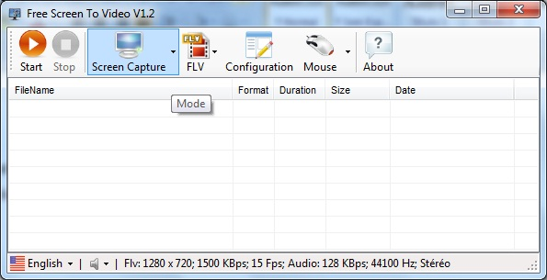
Figura 15: Tela inicial permite a seleção do que será capturado (Mode)
Clicando em Mouse (Figura 16a), o usuário terá acesso à tela de configurações de mouse (Figura 16b), onde poderá ativar ou desativar a captura do cursor do mouse na tela. Para capturar o mouse, deve ser selecionada a opção Capture Mouse; se o usuário não quiser que o cursor seja capturado, deve optar por Don’t capture Mouse. Além disso, é possível configurar animações que ilustrem os eventos do Mouse, tais como clique simples e/ou duplo com os botões esquerdo e/ou direito, clique simples com o botão do meio (Scroll Button) e rolagem, para cima e/ou para baixo, do botão do meio.
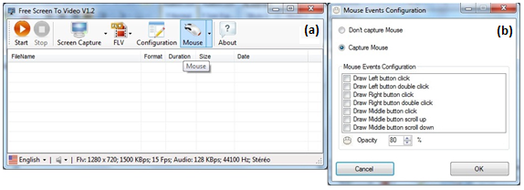
Figura 16: Acesso (a) e configuração (b) da captura do mouse

Através da tela de configurações (Configuration) que pode ser vista na Figura 17, o usuário pode configurar o vídeo quanto ao formato (Format), número de quadros por segundo (FPS), frequência de áudio (Audio Frequency), canal de áudio (Audio Channel, podendo ser Stereo ou Mono), taxa de bits do áudio (Audio BitRate), tamanho (Size) e taxa de bits de vídeo (Video BitRate).
Além das configurações de vídeo, o usuário pode configurar a captura de áudio, desde que haja um microfone instalado no computador. O usuário pode escolher se o áudio deve ou não ser capturado (marcando ou desmarcando a opção Capture Audio), selecionar qual o dispositivo de entrada (Device), qual a entrada do computador que recebe o microfone que gravará o áudio (Input Pin) e o volume do áudio (Volume).
Existe, ainda, um checkbox que permite exibir ou ocultar um balão informativo com dicas na barra de ferramentas (Show Ballon Tip in Taskbar).
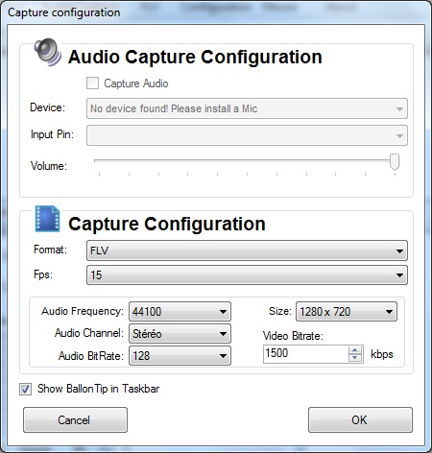
Figura 17: Tela de configuração da captura de áudio

LightScreen

A ferramenta LightScreen (Figura 18a) foi desenvolvida com o propósito de permitir a captura de telas (LIGHTSCREEN, 2011), funcionalidade esta que pode ser utilizada para capturar toda a tela, a janela que está em primeiro plano na tela do usuário ou uma área qualquer que seja selecionada pelo usuário (Figura 18b). Esta ferramenta permite selecionar, dentre outras, as opções formato da imagem, destino, nome e delay (tempo, medido em segundos, que o programa demora a capturar a tela). Por padrão, a função delay recebe o valor none (significa que a tela é capturada no exato momento em que é clicado no botão de captura), mas o usuário pode selecionar um valor para delay (será o tempo que a ferramenta demorará a capturar a imagem).
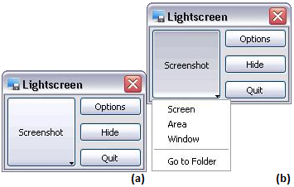
Figura 18: Tela inicial do LightScreen (a) e tela inicial com opções de captura (b)
Para salvar a imagem, o usuário pode optar entre os formatos PNG, JPG ou BMP. É permitida, ainda, a inserção de um nome para a imagem no campo filename (Figura 19). Caso o usuário não informe nome, a imagem recebe o padrão “secreenshot.” seguido da informação da data que a imagem foi capturada (date) ou número da imagem (number), informações estas que também podem ser selecionadas pelo usuário (o padrão é number). Por exemplo, caso seja selecionada a opção date, uma captura de tela realizada no dia 31/10/2011 receberá o nome “screenshot.31-10-2011” seguido pelo horário em que a imagem foi criada; se for selecionada a opção number, o nome da primeira imagem será screenshot.1, a segunda imagem será nomeada screenshot.2 e assim sucessivamente. Essas imagens podem ser salvas em qualquer pasta que o usuário selecionar no campo Directory (Figura 19); caso o usuário não selecione uma pasta preferencial, o programa salva na pasta screenshots no diretório Meus Documentos.
As funções Directory, Filename, Format e Delay encontram-se na aba General (Figura 19).
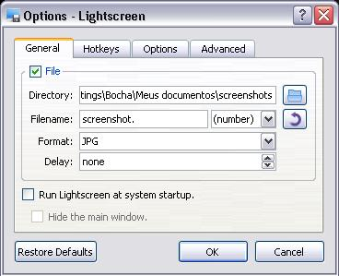
Figura 19: Tela de configuração geral
Os atalhos da aba Hotkeys (Figura 20) são definidos pelo sistema e o usuário pode selecionar quais destes utilizar para capturar telas (tela inteira, área definida ou a janela que está em primeiro plano), abrir a janela do programa ou o diretório no qual estão salvas as imagens.
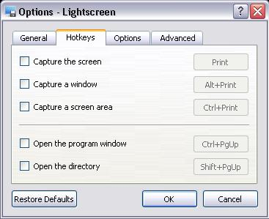
Figura 20: Tela de configuração de atalhos
Em Options (Figura 21) são exibidas algumas funções que o usuário pode marcar ou desmarcar no checkbox, tais como “Exibir um ícone na bandeja de sistema”, “Esconder LightScreen ao capturar telas”, “Verificar atualizações periodicamente” e “Ampliar ao redor do cursor no modo Area (ao capturar uma área selecionada)”.
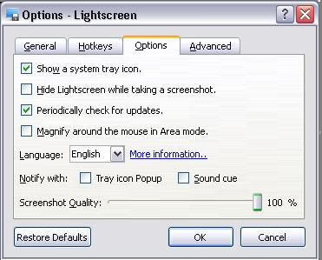
Figura 21: Tela de configurações do comportamento do programa
Na aba Advanced (Figura 22) é exibida uma série de opções, tais como “Selecionar onde e como salvar cada captura de tela (Salvar Como)”, “Copiar as capturas de tela para o clipboard”, “Incluir o cursor nas capturas de tela”, “Capturar apenas o monitor em evidência”, “Otimizar capturas de tela PNG” e “Avisar ao esconder (o programa) sem que haja ícone na bandeja”.
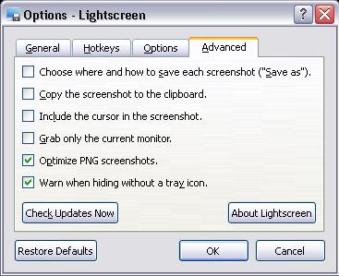
Figura 22: Tela de configurações avançadas

Gravador de passos para reprodução de problemas

No Windows 7 existe a possibilidade de gravar a execução de passos realizados em uma tarefa (LEONHARD, 2009). A principal função do PSR (Sigla de Problem Steps Recorder, em língua inglesa) é gravar os passos que causaram um determinado erro para enviar a um técnico analisar. Mas também pode ser usado como uma ferramenta para criar um passo-a-passo automaticamente. Ela gera um arquivo mht que pode ser visualizado através de um navegador. Este mht possui os passos dados, que são mostrados de forma textual junto com capturas de tela. Esta ferramenta é nativa do Windows 7.
A tela da ferramenta é simples e intuitiva dando inicialmente apenas a opção de iniciar a gravação dos passos, como pode ser visto na Figura 23.
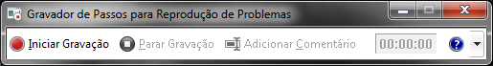
Figura 23: Tela do gravador de passos
Após clicar sobre o botão “Iniciar Gravação”, deve-se executar os passos que estão causando o problema em questão. Após o término da execução dos passos, a ferramenta irá solicitar o local para gravar o arquivo que deve ser entregue ao técnico ou equivalente para resolução do problema (Figura 24).
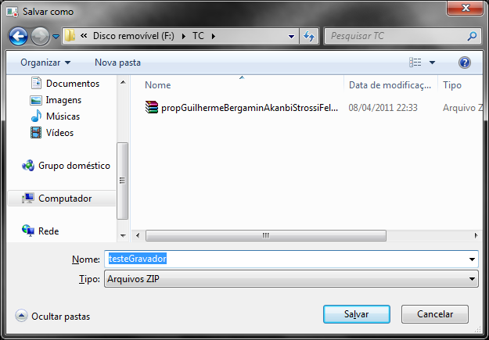
Figura 24: Gravação dos passos no disco rígido
O arquivo salvo está no formato zip que ao ser descompactado revela um arquivo mht. Este arquivo contém todos os passos dados pelo usuário durante a gravação e pode ser aberto para visualização em navegadores de internet (Figura 25).
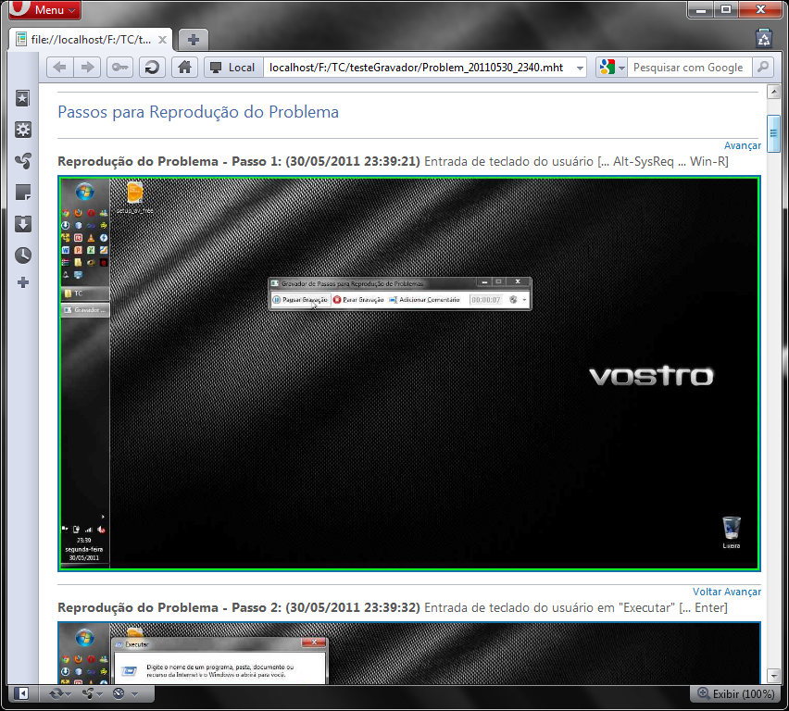
Figura 25: Arquivo mht com os passos realizados pelo usuário

Tecla Print Screen

A tecla Print Screen (POGUE, 2010) é uma funcionalidade nativa dos sistemas operacionais Windows e também existente em algumas distribuições Linux. O uso da tecla PrintScreen possibilita a criação de imagens estáticas da tela do usuário podendo este escolher entre capturar a tela inteira (tecla PrintScreen sozinha) ou apenas a janela ativa no momento (teclando-se a combinação Alt+PrintScreen). A captura fica salva na área de transferência, sendo necessário colá-la em algum software de edição de imagens para, neste, salvar a imagem no formato e local desejados.
Dependendo do fabricante do teclado, a tecla poderá ter algumas legendas diferenciadas, como PrintScreen/SysReq, PrntScr SysRq, apenas PrntScr ou apenas SysRq.

Captura de tela do Windows 7

O Windows 7 possui uma funcionalidade a mais para realizar a captura da tela que é a de poder escolher em qual área será realizada a captura da tela e permitir a edição da imagem criada na própria ferramenta (POGUE, 2010). Isto proporciona uma flexibilidade maior para gerar imagens de tela com mais qualidade e especificas às necessidades do momento.
A ferramenta possui quatro opções para gerar a imagem que são: selecionar a área a ser capturada através de uma área retangular, através de um desenho livre, capturar a janela ativa e capturar a tela inteira (Figura 26).
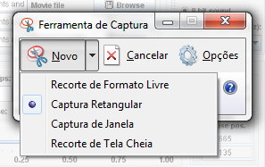
Figura 26: Tela principal da ferramenta de captura
As opções de captura de área permitem que, com o mouse, seja selecionada a área desejada (Figura 27).
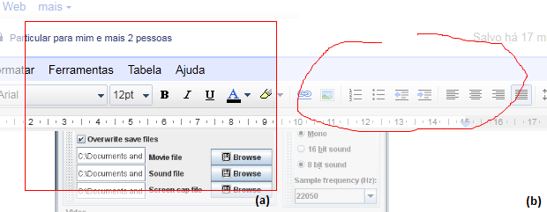
Figura 27: Seleção retangular (a) e seleção livre (b) da área de captura

DinaHelp: ferramenta para auxílio a criação de ajudas dinâmicas

Neste capítulo, apresenta-se o desenvolvimento da DinaHelp, uma ferramenta que auxilia na criação de ajudas dinâmicas (a serem disponibilizadas em outros sistemas). Para possibilitar que ela seja dinâmica, esta ferramenta permite a incorporação, à ajuda, de não apenas textos explicativos, mas também de vídeos, animações, imagens e áudio.

DESCRIÇÃO

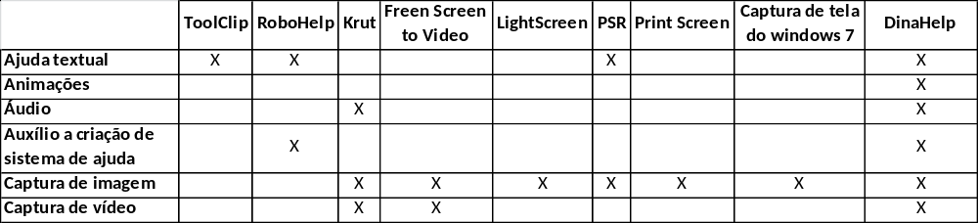 Em relação aos trabalhos estudados e apresentados na seção 3, a Tabela 1 ilustra os recursos das ferramentas estudadas, destacando aqueles que estão presentes na ferramenta desenvolvida
Tabela 1: Recursos das ferramentas estudadas que estão na desenvolvida

Funcionalidades Gerais

Em termos gerais, o desenvolvedor pode criar, por meio da ferramenta proposta, um projeto referente à aplicação para a qual ele deseja criar o sistema de ajuda (Figura 28).
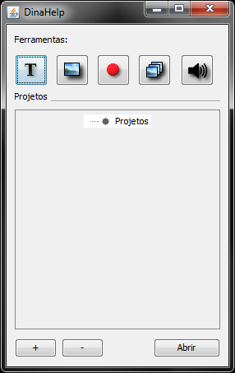
Figura 28: Tela inicial de criação e edição de projetos
Para cadastrar uma nova funcionalidade (item da aplicação para a qual está sendo criada a ajuda, tal como um elemento de interface ou uma tarefa específica) é apresentada uma tela solicitando o nome da funcionalidade (por exemplo, “Ajuda do meu sistema pessoal”) como pode ser visto na Figura 29.
Esta tela pode ser acessada via o botão “+” localizado no canto inferior esquerdo da tela inicial do programa (Figura 28). O usuário poderá organizar a estrutura de seus projetos da forma que melhor lhe convier, podendo criar quantos níveis hierárquicos forem necessários.
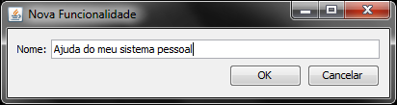
Figura 29: Cadastro de funcionalidades

Após cadastrar um novo item a estrutura de projetos, este aparecerá na tela inicial do programa e poderá ter sua pasta aberta clicando-se no botão Abrir localizado no canto inferior direito da tela inicial.
Para remover algum item do projeto ou mesmo um projeto inteiro, deve-se selecionar o que se quer remover e clicar sobre o botão “-” localizado ao lado do botão de cadastro de funcionalidades.
A barra de ferramentas superior (Figura 30) nos dá a possibilidade de acessar as funções específicas para sistemas de ajuda a serem adicionados nos projetos. Da esquerda para a direita, temos os botões que realizam a edição de ajudas textuais, captura de imagens da tela, captura da interação do usuário com a tela em um vídeo, criação de animações a partir de um conjunto de imagens e gravação de áudio a partir de um microfone. Estes arquivos criados também podem ser abertos para visualização ou edição a partir do botão Abrir que executa o programa padrão do usuário para abrir o tipo de arquivo selecionado.
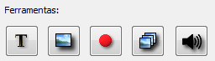
Figura 30: Barra de ferramentas
Após a utilização das ferramentas, a tela inicial vai recebendo estes arquivos em sua árvore de arquivos. A Figura 31 exemplifica a utilização de todas as ferramentas dentro de uma funcionalidade de um projeto de ajuda para um sistema.
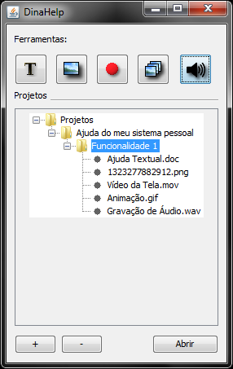
Figura 31: Tela inicial após a utilização das ferramentas
Cada uma das ferramentas possui validações como verificar se o arquivo já existe ou verificar se foi digitado o nome do arquivo, etc. Quando alguma inconsistência é descoberta pelo sistema, uma mensagem de alerta salta na tela informando ao usuário o que houve. Um exemplo de validação pode ser vista na Figura 32.
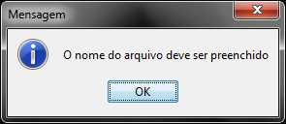
Figura 32: Tela de validação de inconsistência

Ajudas Textuais

Com a ferramenta desenvolvida, o usuário é capaz de criar ajudas textuais dos tipos descritiva, exemplo e procedimento, conforme a necessidade do sistema para o qual a ajuda será criada.
O editor da ajuda textual é apresentado em uma tela destacada da tela principal da ferramenta e possui campos para inserir título e texto da ajuda, bem como os botões Salvar (salva alterações sem fechar a janela), Salvar e Sair (salva alterações e retorna para a janela principal do sistema) e Cancelar (fecha a janela) como pode ser visto na Figura 33. Esta função grava um arquivo doc dentro do item selecionado.
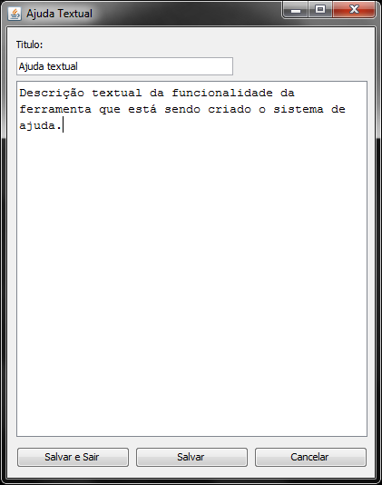
Figura 33: Editor de ajuda textual

Captura de imagens

Ao ser selecionada a opção de captura de imagens, a tela torna-se levemente opaca. Neste momento é possível selecionar com o clique e arraste do mouse a área que a captura será realizada. Logo após o botão do mouse ser solto, a captura é realizada naquela área e fica salva no diretório selecionado (Figura 34).
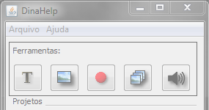
Figura 34: Seleção de área para captura de imagens
As imagens criadas recebem como nome um número gerado automaticamente para garantir que cada arquivo gerado possua um nome único.

Captura de vídeos

A ferramenta permitirá a gravação de vídeos para explicar como realizar alguma tarefa ou explicar alguma funcionalidade específica. Esta funcionalidade, ao ser acessada, abrirá uma tela com as opções de gravação (Figura 35): botões gravar, parar, selecionar área (semelhante a seleção para captura de imagens) ou tela inteira caso seja necessária a gravação de toda a tela do computador e um campo de nome para nomear o arquivo de vídeo a ser criado.
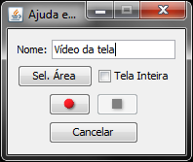
Figura 35: gravador de vídeo da tela
Após a conclusão da gravação e encode do vídeo, uma tela de confirmação informa sua localização (Figura 36).
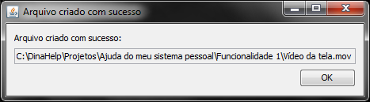
Figura 36: Tela de confirmação de gravação de vídeo

Criação de animações

A captura de imagens também poderá ser utilizada para criar breves animações. Se assim desejar, o desenvolvedor poderá editar as imagens em um software de edição de imagens antes de criar a animação na ferramenta desenvolvida.
As imagens deverão possuir o mesmo tamanho e um padrão de nome com um número na ordem em que as imagens deverão estar na animação (como é utilizada a ordem alfabética, se possuir 10 ou mais imagens, preencher com zeros à esquerda, por exemplo: 01, 02, ... , 10, 11).
Esta funcionalidade, ao ser acessada, abrirá a opção de selecionar o diretório onde as imagens estão para criar a animação e digitar o nome que terá o arquivo (Figura 37). Após sua geração, uma janela informando a localização do arquivo é apresentada semelhante a apresentada para o vídeo.
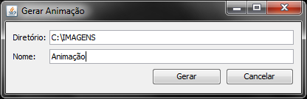
Figura 37: Geração de animação a partir de imagens já existentes

Gravação de áudio

Caso o desenvolvedor ache conveniente detalhar os passos para a realização de uma tarefa através de uma gravação de voz, ele pode fazê-lo se possuir um microfone instalado em seu computador.
Ao ser selecionada esta opção, uma tela contendo os botões de gravar, parar e um campo para o nome do arquivo será apresentada (Figura 38). Após a gravação concluída, uma tela de confirmação semelhante a de gravação de vídeo é apresentada.
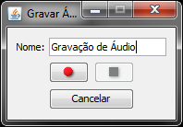
Figura 38: Tela de gravação de áudio

TECNOLOGIA

Assim como o Krut Computer Recorder, o DinaHelp foi desenvolvido na linguagem Java para a plataforma desktop fazendo uso do framework JMF (Java Media Framework) para captura de vídeo e áudio, que são armazenados nos formatos mov e wav, respectivamente. Os screenshots são capturados utilizando a biblioteca Robot (java.awt.Robot), e as imagens geradas são salvas no formato png. As animações são geradas no formato de imagem gif através da biblioteca proprietária GIF4J. Para ajuda textual, os arquivos são gerados no formato doc através da biblioteca Java IO (esta biblioteca também é utilizada para gerar todos os arquivos de saída). A ferramenta desenvolvida não faz uso de Banco de Dados, uma vez que a ferramenta gera e grava as informações em arquivos.
O sistema utiliza arquitetura em quatro camadas principais: apresentação (ou GUI), negócio, utilitários (ou util) e POJO (Plain Old Java Objects). A camada de apresentação compreende a interface gráfica, que recebe as instruções do usuário e acessa a camada de negócio, na qual estão localizadas as regras de negócio, e esta acessa o POJO, que são objetos simples que possuem apenas métodos de acesso e alteração de valores (getters e setters). As camadas de apresentação e negócio também acessam a camada util que possui classes utilitárias de validação e criação da árvore de arquivos. Esta camada também possui classes auxiliares para a criação de vídeo e a definição de onde os projetos e arquivos serão salvos (Figura 39).

MODELAGEM

As seções a seguir apresentam o diagrama arquitetural, diagrama de casos de uso, os diagramas de atividades e os diagramas de sequência relacionados a ferramenta desenvolvida.

Diagrama arquitetural

A Figura 39 apresenta o diagrama arquitetural da ferramenta desenvolvida.
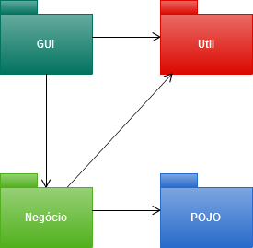
Figura 39: Diagrama arquitetural da ferramenta desenvolvida

Diagrama de casos de uso

A Figura 40 apresenta o diagrama de casos de uso da ferramenta desenvolvida.

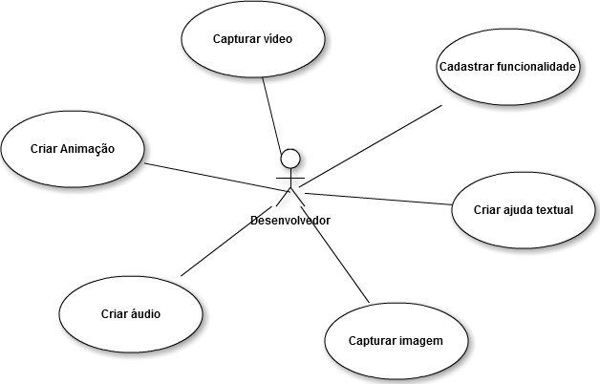
Figura 40: diagrama de casos de uso da ferramenta proposta

Diagramas de atividades

Da Figura 41 à Figura 46 serão apresentados os Diagramas de atividades relacionados à ferramenta desenvolvida.

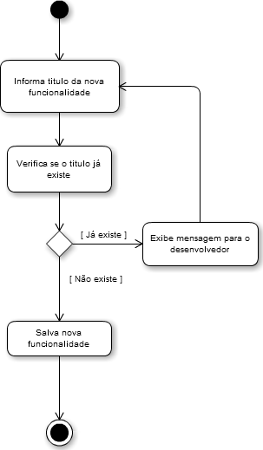
Figura 41: Função cadastrar nova funcionalidade
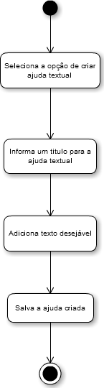
Figura 42: Função edição de ajuda textual

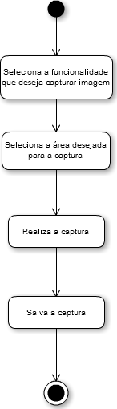
Figura 43: Função captura de imagens
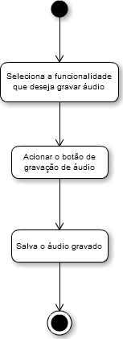
Figura 44: Função gravador de áudio
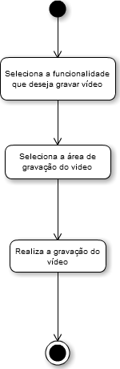
Figura 45: Função captura de vídeo
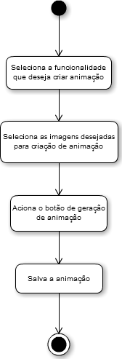
Figura 46: Função criar animação

Diagramas de sequência

Da Figura 47 à Figura 52 serão apresentados os diagramas de sequência relacionados à ferramenta desenvolvida.
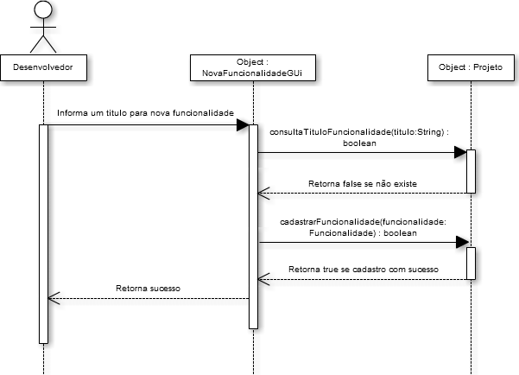
Figura 47: Função cadastrar nova funcionalidade
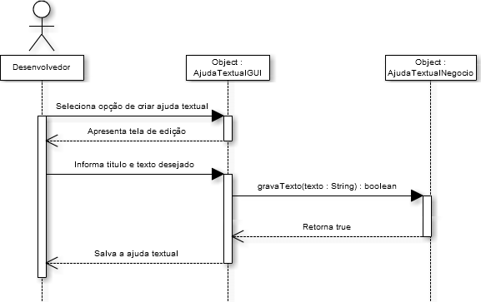
Figura 48: Função edição de ajuda textual
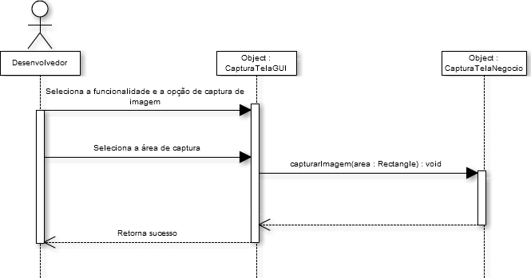
Figura 49: Função captura de imagens
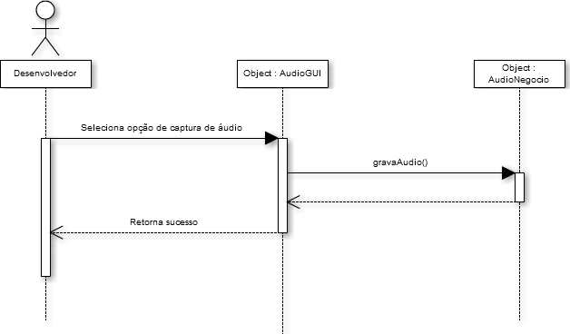
Figura 50: Função gravador de audio
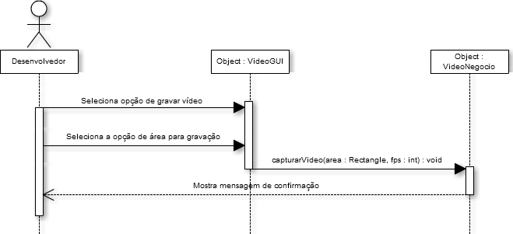
Figura 51: Função captura de vídeo
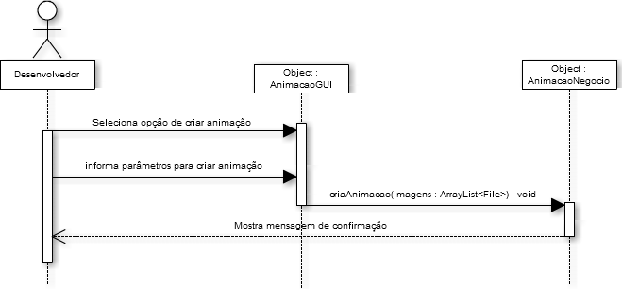
Figura 52: Função criar animação

CONCLUSÃO

A maneira superficial com que costumam ser explicadas as funcionalidades dos sistemas de informática gera dificuldades de utilização para os usuários interessados ou que necessitam fazer uso destes sistemas. Ajudas estáticas, principalmente textuais, acabam não sanando por completo as dúvidas que as pessoas podem ter ao utilizar um sistema ou uma ferramenta computacional, uma vez que o funcionamento propriamente dito não é exibido dinamicamente. Assim, neste trabalho, defende-se que os sistemas de ajuda dinâmicos, que incluem animações, imagens, vídeos e sons, podem auxiliar os usuários no que diz respeito à compreensão de como realizar as tarefas desejadas.
Com base em estudos realizados e apresentados nos capítulos iniciais deste trabalho, foi desenvolvida uma ferramenta para apoio à construção de sistemas de ajuda dinâmicos, a fim de possibilitar que as informações sejam passadas aos usuários de maneira dinâmica, esclarecedora e inovadora, fazendo com que o usuário, independente do seu nível de conhecimento, possa obter um desempenho melhor ao utilizar a aplicação que deseja.
Adicionar vídeos, áudios, imagens e manter textos que já existem nos sistemas de ajuda atuais foram as alternativas propostas para a criação da ferramenta desenvolvida. Explicações e demonstrações dinâmicas, e não só textuais, podem auxiliar os usuários a compreender o que os sistemas computacionais dispõem, o que é possível fazer com cada funcionalidade destes sistemas e, acima de tudo, obter êxito na utilização destas funcionalidades.

BIBLIOGRAFIA

ADOBE RoboHelp. Versão 9. [S.l.]: Adobe, 2011. Download em http://www.adobe.com/br/products/robohelp.html.
BAECKER, Ron. Showing instead of telling. Proceedings od ACM SIGDOC, p. 10-16. Toronto, ON; Canadá. 2002.
FITZMAURICE, George; GROSSMAN, Tovi. ToolClips: An Investigation of Contextual Video Assistence for Funcionality Understanding. Atlanta, GA; EUA. 2010.
HERRMANN, Melina; SILVEIRA Milene. Sistemas de Ajuda Online em Softwares Educacionais: algumas considerações e percepções. XVI Simpósio Brasileiro de Informática na Educação – SBIE. Porto Alegre, RS; Brasil. 2005. 9 p.
KOYOTE Free Screen to Video. Versão 1.2 [S.l]: Koyote Soft. 2011. Download em http://www.koyotesoft.com
KRUT Computer Recorder. Versão 0.9.3. [S.l.]: ÖSTBY Jonas, BERGGREN Kristoffer, 2011. Download em http://krut.sourceforge.net.
LEONHARD, Woody. Windows 7 ALL-IN-ONE FOR DUMMIES. Indiana, IN – USA: Wiley Publishing Inc, 2009. 866 p.
LIGHTSCREEN. Versão 1.1 [S.l]: KAISER, Christian. 2011. Download em http://lightscreen.sourceforge.net
OI. Atendimento Online. Disponível em http://webchat.contax.com.br/atendimento-oi-r1. Acessado em 20/06/2011.
PALMITER, Susan; ELKERTON, Jay; BAGGETT, Patricia. Animated Demonstrations vs written instructions for learning for learning procedural tasks: a preliminary investigation. Int. J. Man – Machine Studies v 34, p. 687-701. EUA, 1991.
PLAISANT, Catherine; SHNEIDERMAN, Ben. Show me! Guidelines for Producing Recorded Demonstrations. College Park, MD; EUA, 2005.
POGUE, David. Windows 7 the missing manual: The book that should have been in the box. Sebastopol, CA – USA: O’Reilly Media Inc, 2010. 890 p.
SILVEIRA, Milene. Metacomunicação Designer-Usuário na Interação Humano-Computador: design e construção do sistema de ajuda. Tese de Doutorado. Rio de Janeiro, RJ; Brasil. 2002
SILVEIRA, Milene; BARBOSA, Simone; DE SOUZA, Clarisse. Designing online help systems for reflective users. Porto Alegre, RS; Rio de Janeiro, RJ; Brasil. 2004. 16 p.
SILVEIRA, Milene; OLIVEIRA, Michelle. Algumas Considerações sobre a Construção do Conteúdo de Sistemas de Ajuda Online para Software Educacional. Porto Alegre, RS; Brasil. 2007. 4 p.
SPANNAGEL, Christian; GIRWIDZ, Raimund; LÖTHE, Herbert; ZENDLER, Andreas; SCHROEDER, Ulrik. Animated demonstrations and training wheels interfaces in a complex learning environment. Interacting with Computers, v 20, p. 97-111. Alemanha. 2008.

